Меры безопасности при отдыхе на водоемах.

Существуют правила поведения на воде, которые должны знать и соблюдать все отдыхающие:
Купаться разрешается только в местах специально для этого предназначенных.
Перед тем как начать плавать в незнакомом месте, обязательно нужно обследовать дно и берег.
Нельзя заплывать за буйки и приближаться к судам.
Не мешать другим купающимся, не сковывать их движений.
Не заходить в воду в нетрезвом состоянии. Алкоголь и купание – несовместимые вещи, которые могут привести к катастрофе.

При чрезвычайной ситуации звонить по номеру 01 или 112!!!

ГКУСО ВО «Собинский социально-реабилитационный центр
для несовершеннолетних»

Правила поведения
на воде

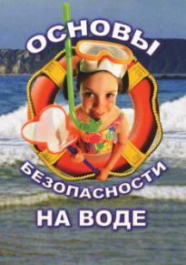
2017
Оказание помощи людям, терпящим бедствие на воде.
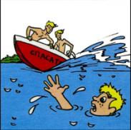
Прежде всего, дать себе секунду на размышление. Нет ли рядом спасательного средства? Им может быть все, что увеличит плавучесть человека и что вы в состоянии до него добросить. Спасательный круг можно бросить на 20-25 метров. Нет ли лодки? Можно ли позвать кого-то еще на помощь?
Ободрив криком потерпевшего, вы идете на помощь. Приближаясь, старайтесь успокоить и ободрить выбившегося из сил пловца. Если это удалось и он может контролировать свои действия, пловец должен держаться за плечи спасателя. Если нет, обращаться с ним надо жестко и бесцеремонно.
Коротко техника спасания выглядит так. Подплыв к утопающему, надо поднырнуть под него и, взяв сзади одним из приемов захвата (классическим - за волосы), транспортировать к берегу. Если утопающему удалось схватить вас за руки, шею или ноги, освобождайтесь и немедленно ныряйте – инстинкт самосохранения заставит потерпевшего вас отпустить.
Если человек уже погрузился в воду, не бросайте попыток найти его в глубине, а затем вернуть к жизни.

Оказание первой помощи людям, потерпевшим бедствие на воде.
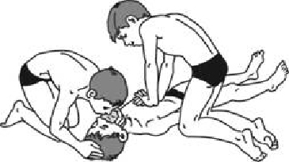
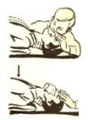
Вытащив на берег, осмотрите потерпевшего: рот и нос могут быть забиты тиной или песком, их надо немедленно очистить (пальцами, повернув голову человека на бок). Затем положите пострадавшего животом на свое колено (голову свесить лицом вниз) и сильно нажав, выплесните воду из желудка и дыхательных путей и начните делать искусственно дыхание.
Если у пострадавшего не бьется сердце, искусственное дыхание надо сочетать с непрямым массажем сердца (2 вдоха, 10-15 надавливаний). Хорошо, если помощь оказывают двое. Тогда один делает искусственное дыхание, другой затем – массаж сердца (2 вдоха, 5 надавливаний). Не останавливайте меры по реанимации до прибытия «скорой помощи»: благодаря вашим действиям организм еще может жить.
Разумеется, приемы оживления и спасания совсем непросто применять без практики, и надо бы таким вещам учиться заранее. Но даже если у вас нет никакой подготовки – действуйте! Надо использовать любой шанс.
